博士答辩期刊分区、期刊影响因子查询年份对照表
论文发表年份 | 应查询的期刊分区年份  （中科院期刊分区数据平台） | 应查询的期刊影响因子年份  （科瑞唯安JCR数据平台）
2009及以前 | 2010 | 论文发表当年
2010 | 2011 | 2010
2011 | 2012 | 2011
2012 | 2013 | 2012
2013 | 2014 | 2013
2014 | 2015 | 2014
2015 | 2016 | 2015
2016（例） | 2017 | 2016
2017 | 2018 | 2017
2018 | 2018 | 2018
2019及以后 | 论文发表当年 | 论文发表当年
注：1．2019年及以后发表的论文，若发表当年的数据暂未发布，则以上一年度数据为准;
2．已录用未发表的论文，以论文录用年份代替论文发表年份；
3．分区以中科院平台为准，大、小类分区就高选取，查询地址见http://www.lib.uestc.edu.cn/dbc?id=76；
4．影响因子以科瑞唯安平台为准，查询地址见http://www.lib.uestc.edu.cn/dbc?id=30。
例：2016年在IEEE Transactions on Antennas and Propagation上发表的论文，查询期刊的分区和影响因子
① 查询期刊分区
进入中科院期刊分区数据平台，根据上表，应选择2017年查询，得到大类分区最高为2区、小类分区最高为3区，再取二者最高者，因此分区为2区
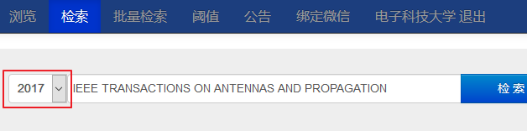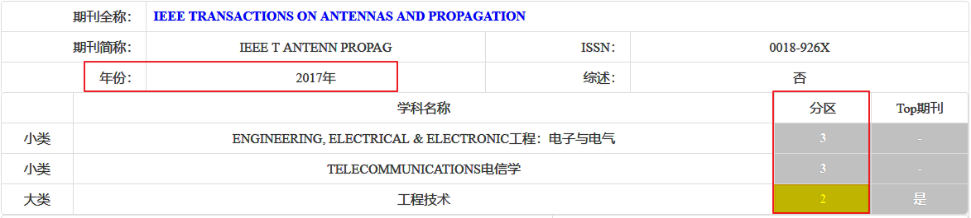
② 查询期刊影响因子
进入科瑞唯安JCR数据平台，根据上表，应选择2016年对应的Journal Impact Factor，影响因子为2.957
